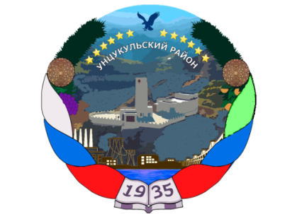
Министерство образования и науки Республики Дагестан
Муниципальное образование «Унцукульский район»
Муниципальное казенное общеобразовательное учреждение «Ирганайская средняя общеобразовательная школа имени Магомеда Абдулгамидовича Заргалаева»
368942, Унцукульский район, с.Ирганай, ул. Имама Шамиля 82, тел (8988-637-33-37) эл.почта irganai.sosh@mail.ru
ОКПО – 70492714 ОГРН – 1020501742030 ИНН – 0533009960 КПП - 053301001

ПРИКАЗ
от 15.09. 2015 г № 12
«О создании школьного спортивного клуба»

На основании методических рекомендаций по созданию и организации деятельности школьных спортивных клубов Министерства образования и науки Российской Федерации от 10.08.2011г. №МД+1077/19 «О порядке осуществления деятельности школьных и студенческих спортивных клубов», в целях активизации физкультурно-спортивной работы в школе, развития детско-юношеского спорта и приобщения, учащихся к систематическим занятиям физической культурой и спортом
ПРИКАЗЫВАЮ:
1. Организовать работу школьного спортивного клуба с 15 ноября 2015 года.
2.Утвердить Положение о школьном спортивном клубе (Приложение1). 3. Утвердить название спортивного клуба «Орленок».
4. Назначить руководителем школьного спортивного клуба «Орленок» учителя физкультуры Джабраилов Дж.М..
5.Утвердить план работы клуба (Приложение 2).
6. Утвердить расписание занятий школьного спортивного клуба на 2 полугодие 2020-2021 учебного года (Приложение 3).
7. Принимать активное участие в организации соревнований, товарищеских встреч между школами района в течение учебного года членам школьного спортивного клуба.
8. Контроль исполнения данного приказа возложить на заместителя директора по воспитательной работе Камилова А.М.

Директор Магомедов А.М.

С приказом ознакомлены:
___________________Джабраилов Дж.М.

___________________Камилова А.М.

